Министерство науки и высшего образования РФ
Федеральное государственное бюджетное образовательное учреждение
высшего образования
«Курский государственный университет»

Кафедра программного обеспечения и администрирования информационных систем
Направление подготовки математическое обеспечение и администрирование информационных систем
Форма обучения очная

Отчет
по лабораторной работе №10
«Система команд и файловая структура OC UNIX/LINUX»

Выполнил:
студент группы 313 Бедин А. В.

Проверил:
ассистент кафедры ПОиАИС Петров А.Е.

Курск, 2024
Лабораторная работа №10
Цель лабораторной работы:
изучить команды ОС для работы с файлами, каталогами, дисками, системной датой и временем; текстовый редактор Kate и файловый менеджер Midnight Commander.
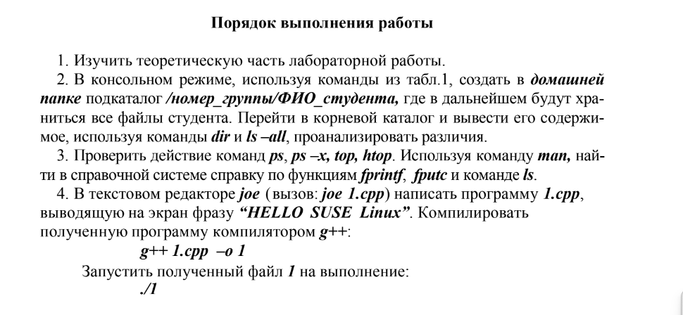
Программа подсчета числа слов в текстовом файле. Результаты подсчета записываются во второй текстовый файл (имена файлов передаются в каче-
стве аргументов командной строки при запуске программы). Пример вывода программы для текстового файла:
QWER REEEt
WE E EEE EER SI I IO NN
файл, полученный в результате работы программы:
1. 2 слова
2. 8 слов
итого: 2 строки 10 слов
Выполнение лабораторной работы:
1. Создание структуры каталогов и работа с командами
Скрипт создаёт подкаталог в домашней папке и показывает разницу между командами dir и ls -all.
#!/bin/bash
# Проверка, что переданы два аргумента: номер группы и ФИО
if [ $# -ne 2 ]; then
echo "Usage: $0 <номер_группы> <ФИО_студента>"
exit 1
fi
GROUP_NUM=$1
STUDENT_NAME=$2
# Переходим в домашнюю директорию
cd ~
# Создаем подкаталог
mkdir -p "$GROUP_NUM/$STUDENT_NAME"
# Переходим в корневой каталог и выводим его содержимое
echo "Содержимое корневого каталога (dir):"
dir /
echo -e "\nСодержимое корневого каталога (ls -all):"
ls -all /

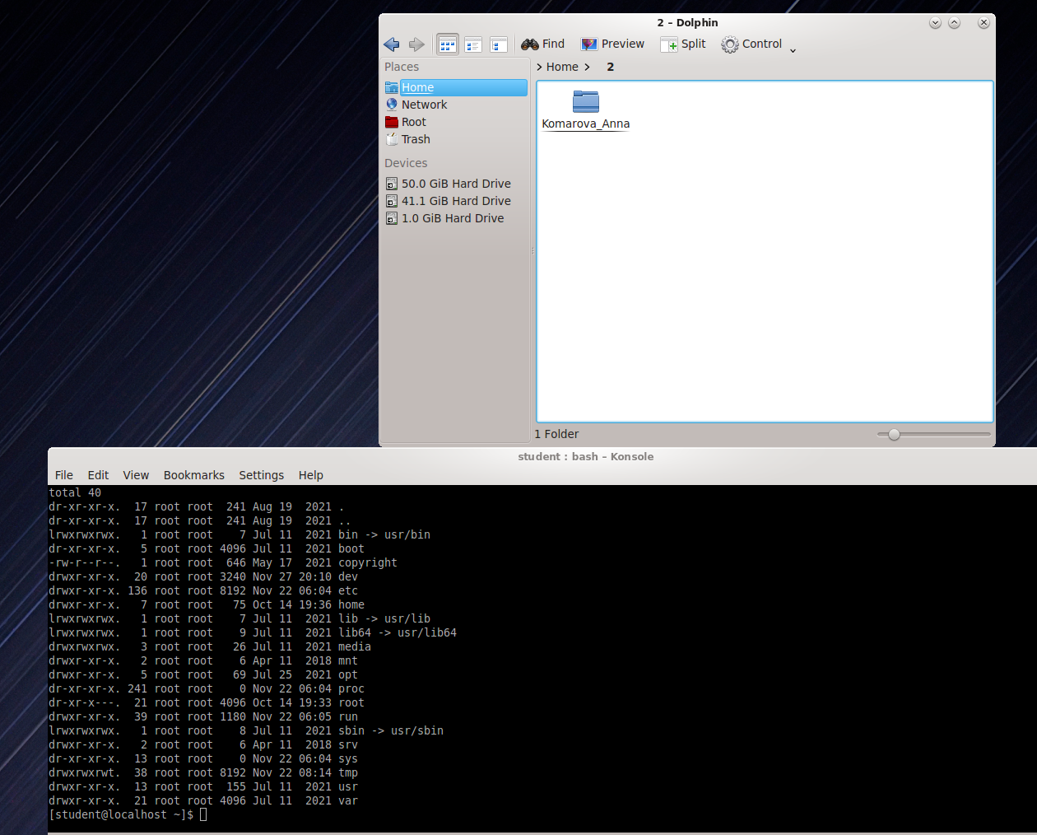
Рисунок 1 – Результат 1 скрипта
2. Проверка команд ps, ps -x, top, htop и man
Скрипт проверяет команды для просмотра процессов и справочной системы.
#!/bin/bash
echo "Проверка команды ps:"
ps
echo -e "\nПроверка команды ps -x:"
ps -x
echo -e "\nПроверка команды top (нажмите q для выхода):"
top -n 1
echo -e "\nПроверка команды htop (нажмите q для выхода):"
htop
# Использование man для получения справки
echo -e "\nСправка по командам fprintf, fputc, ls (man):"
man fprintf
man fputc
man ls
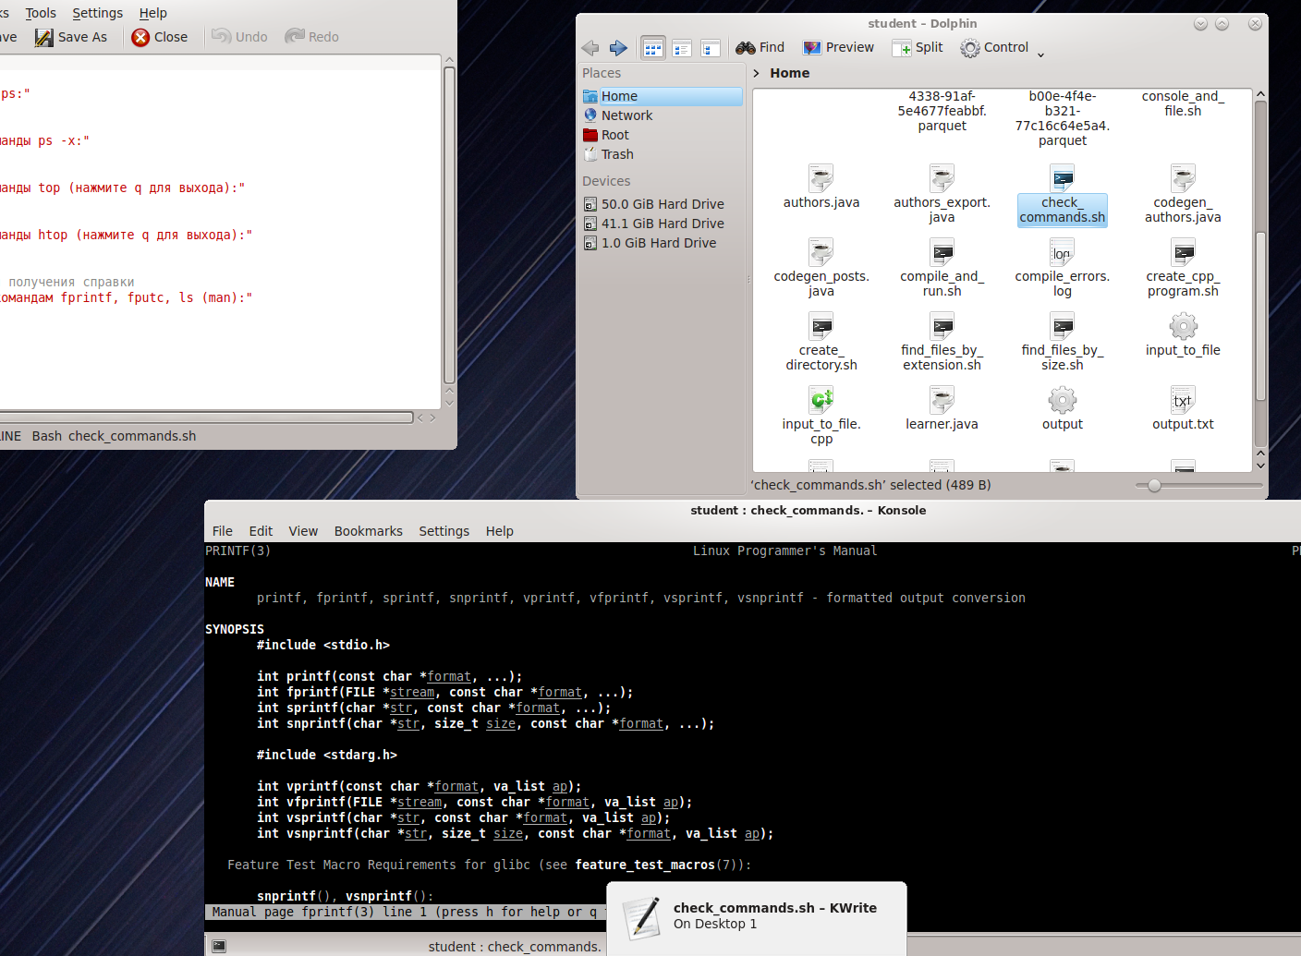
Рисунок 2 – Результат 2 скрипта
3. Написание и компиляция программы на C++
Скрипт создаёт C++ файл, компилирует его и запускает.
#!/bin/bash
# Создаем и редактируем файл 1
cat << EOF > 1.cpp
#include <iostream>
using namespace std;
int main() {
cout << "HELLO SUSE Linux" << endl;
return 0;
}
EOF
# Компилируем программу
g++ 1.cpp -o 1
# Проверяем, скомпилировалась ли программа
if [ $? -eq 0 ]; then
echo "Компиляция успешна. Запуск программы:"
./1
else
echo "Ошибка компиляции"
fi

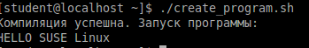
Рисунок 3 – Результат 3 скрипта
4. Индивидуальное задание
#!/bin/bash
# Проверка, что переданы имена входного и выходного файлов
if [ "$#" -ne 2 ]; then
echo "Использование: $0 <входной_файл> <выходной_файл>"
exit 1
fi
INPUT_FILE=$1
OUTPUT_FILE=$2
# Проверка существования входного файла
if [ ! -f "$INPUT_FILE" ]; then
echo "Ошибка: файл $INPUT_FILE не найден!"
exit 1
fi
# Обнуление содержимого выходного файла
> "$OUTPUT_FILE"
# Инициализация переменных для подсчёта строк и слов
total_lines=0
total_words=0
# Чтение входного файла построчно
while IFS= read -r line || [ -n "$line" ]; do
# Подсчёт числа слов в строке
word_count=$(echo "$line" | wc -w)
# Увеличение счётчиков строк и слов
total_lines=$((total_lines + 1))
total_words=$((total_words + word_count))
# Запись результатов по строкам в выходной файл
echo "$total_lines. $word_count слов(а)" >> "$OUTPUT_FILE"
done < "$INPUT_FILE"
# Запись итогов в выходной файл
echo "итого: $total_lines строк(и) $total_words слов(а)" >> "$OUTPUT_FILE"
# Сообщение о завершении
echo "Результаты записаны в $OUTPUTFILE"
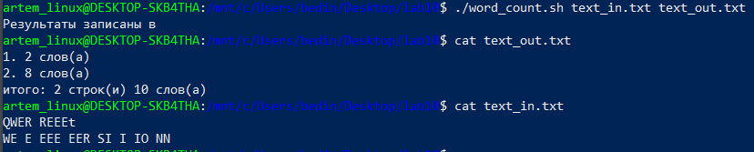
Рисунок 4 – Результат 4 скрипта

